**TRƯỜNG ĐẠI HỌC NGUYỄN TẤT THÀNH**

**Viện Đào Tạo Quốc Tế NIIE**

—oOo—



**BÁO CÁO CUỐI KỲ**

**MÔN LẬP TRÌNH GIAO DIỆN ỨNG DỤNG**

**ĐỀ TÀI**

**QUẢN LÝ NHÂN SỰ**

|  |  |
| --- | --- |
| **Giáo Viên Hướng Dẫn** | **Th.S Lương Trần Hy Hiến** |
| **Lớp** | **21BITV03** |
| **Nhóm** | **VPN** |
| **Thành Viên** | **Nguyễn Triệu Vỹ - 2000000740** |
|  | **Nguyễn Tấn Nhã - 2100005929** |
|  | **Lê Tiến Phát - 2000003649** |

**2024 - 2025**

**MỤC LỤC**

**LỜI CẢM ƠN** 2

**CHƯƠNG 1. TỔNG QUAN VỀ ĐỀ TÀI** 3

1.1. Giới Thiệu Đề Tài 3

1.2. Lý Do Chọn Đề Tài 3

1.3. Mục Tiêu Đề Tài 4

1.4. Kiến Thức Cơ Bản Về Ngôn Ngữ Lập Trình C# và Ngôn Ngữ Truy Vấn CSDL SQL 5

1.4.1. Các Kiến Thức Cơ Bản Về Ngôn Ngữ Lập Trình C# 5

1.4.2. C# Có Những Đặc Trưng Sau 5

1.4.3. Môi Trường Lập Trình C# 5

1.4.4. Microsoft Cung Cấp Các Công Cụ Phát Triển Sau Cho Lập Trình C# 7

**CHƯƠNG 2: PHÂN TÍCH THIẾT KẾ HỆ THỐNG** 9

2.1. Sơ Đồ Phân Rã Chức Năng 9

2.2. Sơ Đồ Use Case 12

2.3. Mô Hình Thực Thể E-R (Entity Relationship) 13

2.4. Mối Liên Kết Giữa Các Bảng Dữ Liệu 14

2.5. Sơ Đồ Vật Lý 15

2.6. Xây Dựng Các Thực Thể 16

2.7. Bảng Thiết Kế Vật Lý 17

2.8. Mối Quan Hệ Giữa Các Thực Thể 23

**CHƯƠNG 3: GIAO DIỆN TRONG PHẦN MỀM** 27

3.1. Giao Diện Đăng Ký Hệ Thống 27

3.2. Giao Diện Đăng Nhập Hệ Thống 28

3.3. Giao Diện Chuyển Đổi Phòng Ban 29

3.4. Giao Diện Quản Lý Phòng Ban 30

3.6. Giao Diện Cập Nhật Phòng Ban Và Số Lượng Nhân Viên 32

3.7. Giao Diện Tạo Nhân Viên 34

3.8. Giao Diện Cập Nhật Nhân Viên 35

3.9. Giao Diện Xem Chi Tiết Nhân Viên 37

3.11. Giao Diện Người Tham Chiếu Của Nhân Viên 40

3.12. Giao Diện Cập Nhật Vai Trò 41

3.13. Giao Diện Quản Lý Vai Trò 42

3.14. Giao Diện Quản Lý Lương 43

**CHƯƠNG 4: TỔNG KẾT VÀ ĐÁNH GIÁ** 45

4.1. Ưu Điểm: 45

4.2. Nhược Điểm: 45

**KẾT LUẬN** 46

**LỜI MỞ ĐẦU**

Mục tiêu chính của chúng chúng em khi viết bài báo cáo này là để giới thiệu về ứng dụng, mô tả quá trình chúng chúng em đã trải qua để thiết kế và lập trình giao diện ứng dụng, và cuối cùng là đánh giá kết quả của chúng chúng em cùng với việc đề xuất những cải tiến có thể thực hiện trong tương lai. Dự án cuối kỳ là kết quả của rất nhiều công sức và nỗ lực từ tất cả các thành viên trong nhóm. Từ việc lựa chọn đề tài, thiết kế giao diện cho đến lập trình và kiểm tra - mỗi bước một được thực hiện với mong muốn tạo ra một sản phẩm tốt nhất có thể. Chúng em đã trải qua nhiều thử thách, từ việc phải đối mặt với những vấn đề kỹ thuật cho tới việc tìm giải pháp cho những khó khăn.

Trên hết, bài báo cáo này không chỉ phản ánh quá trình làm việc của nhóm VPN mà còn là sự đánh giá, nhìn nhận về ưu điểm và nhược điểm của dự án. Mục tiêu cuối cùng không chỉ là hoàn thành một dự án học tập mà còn là tích lũy kinh nghiệm và kiến thức cho những dự án tương lai. Chúng em xin chân thành cảm ơn thầy Lương Trần Hy Hiến đã không chỉ hướng dẫn mà còn là nguồn cảm hứng cho chúng em trong suốt môn học.

Đồ án quản lý nhân sự của nhóm chúng em được phát triển bằng ngôn ngữ lập trình C#, hoạt động trên nền Net Framework và sử dụng cơ sở dữ liệu SQL. Phần mềm này được thiết kế để hỗ trợ các công ty quản lý thông tin về hồ sơ, lương và chế độ của nhân viên, giúp tiết kiệm thời gian và đảm bảo độ chính xác cao. Là sinh viên của trường, chúng em luôn mong muốn học hỏi và áp dụng những kiến thức mà thầy đã truyền đạt trong suốt thời gian qua. Đồ án này giúp chúng em tổng kết lại những điều đã học và phát triển khả năng tư duy và sáng tạo trong công việc, để sau này chúng em có thể tự tin bước vào thế giới công việc.

Chúng em xin chân thành cảm ơn thầy đã dành thời gian và nhiệt tình dạy dỗ chúng em trong suốt học kỳ qua. Điều này đã giúp chúng em có đủ kiến thức để hoàn thành một đồ án đầy đủ và là bước khởi đầu cho những dự án trong tương lai.

# **LỜI CẢM ƠN**

Kính gửi: Thầy Th.s Lương Trần Hy Hiến, Khoa Viện Đào Tạo Quốc Tế NTT (NIIE) , Trường đại học Nguyễn Tất Thành.

Với lòng biết ơn sâu sắc nhất, chúng em xin phép được dành những lời cảm ơn chân thành nhất đến người đã hỗ trợ và đồng hành cùng tôi trong suốt hành trình nghiên cứu và hoàn thiện đề tài “Quản lý nhân sự bằng ngôn ngữ C#”.

Th.s Lương Trần Hy Hiến, người thầy, người hướng dẫn đã không chỉ truyền đạt kiến thức mà còn là nguồn cảm hứng không ngừng cho chúng em. Sự chỉ bảo tận tình và những lời khuyên sáng suốt của thầy đã là kim chỉ nam giúp chúng em vượt qua mọi thách thức, hoàn thiện báo cáo này.

Chúng em cũng xin bày tỏ lòng biết ơn sâu đậm đến Khoa Viện Đào Tạo Quốc Tế NTT (NIIE). Những cơ hội thực tế, sự hỗ trợ và điều kiện nghiên cứu mà các thầy cô đã cung cấp là nền tảng vững chắc cho những thành quả mà chúng em có được hôm nay.

Cuối cùng, không thể không nhắc đến những thành viên trong nhóm ngày đêm thực hiện, sức mạnh tinh thần giúp chúng em không ngừng nỗ lực và tiến bước. Một lần nữa, nhóm chúng em trân trọng cảm ơn thầy và tất cả thành viên trong nhóm đã góp phần vào sự thành công của bài báo cáo môn này.

# **CHƯƠNG 1. TỔNG QUAN VỀ ĐỀ TÀI**

## **Giới Thiệu Đề Tài**

Quản lý Nhân sự, còn gọi là Quản lý Nguồn nhân lực, là quá trình quản lý lực lượng lao động trong một tổ chức, từ việc thu hút, tuyển dụng, đến đào tạo và phát triển người lao động. Đó là nhiệm vụ không chỉ dừng lại ở quản lý và tưởng thưởng mà còn bao gồm việc bảo đảm một môi trường lãnh đạo và văn hóa lành mạnh, tuân thủ quy định pháp luật.

Trong kỷ nguyên số, Quản lý Nhân sự đóng vai trò cốt yếu và trở thành nền tảng quan trọng cho sự phát triển của mỗi doanh nghiệp. Sự cần thiết phải đổi mới phương pháp làm việc, áp dụng công nghệ tiên tiến để quản lý hiệu quả hơn, tạo động lực cho nhân viên, và cuối cùng là tăng năng suất tổng thể của tổ chức chính là động lực chủ đạo được bàn luận rộng rãi trong đề tài này.

## **Lý Do Chọn Đề Tài**

Hiện nay là việc sử dụng những phần mềm văn phòng như Word hoặc Excel để quản lý nhân sự, phương pháp này thường thiếu tính chuyên nghiệp và mắc phải các hạn chế về kiểm soát và bảo mật dữ liệu. Từ thực tế trên, cũng như áp dụng kiến thức lập trình C# và hệ quản trị cơ sở dữ liệu SQL Server mà đã được học, nhóm đã phát triển một phần mềm quản lý nhân sự cơ bản. Mục tiêu là để khắc phục các vấn đề hiện có trong cách quản lý nhân sự truyền thống.

Với phần mềm này, chúng em hướng tới việc nâng cao hiệu quả quản lý thông qua việc cơ cấu lại hệ thống dữ liệu, đồng thời cung cấp một lớp bảo mật tốt hơn trong quản lý thông tin nhân sự.

## **Mục Tiêu Đề Tài**

Trong bối cảnh công nghệ thông tin ngày càng phát triển và có vai trò quan trọng trong mọi lĩnh vực hoạt động của doanh nghiệp, việc nâng cấp phương pháp quản lý nhân sự từ truyền thống sang kỹ thuật số là một bước tiến tất yếu. Chính vì vậy, chọn đề tài Quản lý Nhân sự để thực hiện mục tiêu sau:

* *Khắc phục hạn chế của quản lý truyền thống*: Hiện nay, hầu hết các công ty vẫn áp dụng cách thức quản lý nhân sự bằng cách sử dụng Word và Excel, dẫn đến các vấn đề về kiểm soát dữ liệu và tính bảo mật thấp. Đề tài này nhằm khắc phục những hạn chế đó.
* *Ứng dụng công nghệ vào quản lý:* Bằng cách vận dụng kiến thức về lập trình và hệ quản trị cơ sở dữ liệu mà đã học, việc phát triển một phần mềm quản lý nhân sự sẽ giúp việc quản lý trở nên chuyên nghiệp, hiệu quả và an toàn hơn.
* *Nâng cao hiệu quả quản lý:* Phần mềm quản lý nhân sự sẽ giúp công ty có thể dễ dàng tổ chức, truy xuất và phân tích dữ liệu nhân sự, từ đó tối ưu hóa nguồn lực và nâng cao hiệu suất lao động.
* *Thích ứng với xu hướng quản lý hiện đại:* Mục tiêu của đề tài còn hướng tới việc thích ứng với xu hướng tự động hóa và số hóa trong quản lý nhân sự, đáp ứng nhu cầu thực tiễn và chiến lược phát triển dài hạn của doanh nghiệp.

Qua đó, việc chọn đề tài Quản lý Nhân sự không chỉ là cơ hội để chúng em áp dụng lý thuyết vào thực tế mà còn góp phần vào quá trình chuyển đổi số và nâng cao năng lực quản lý tại các tổ chức, công ty.

## **Kiến Thức Cơ Bản Về Ngôn Ngữ Lập Trình C# và Ngôn Ngữ Truy Vấn CSDL SQL**

### **Các Kiến Thức Cơ Bản Về Ngôn Ngữ Lập Trình C#**

* C# là một ngôn ngữ lập trình đơn giản, được thiết kế theo hướng đối tượng và được xem là một trong những ngôn ngữ lập trình hiện đại nhất.
* C# được xây dựng trên nền tảng của hai ngôn ngữ mạnh mẽ là C++ và Java, mang lại tính linh hoạt và hiệu suất cao.
* C# được thiết kế để hoạt động trên Common Language Infrastructure (CLI), bao gồm Executable Code và Runtime Environment, cho phép sử dụng ngôn ngữ high-level trên nhiều nền tảng và cấu trúc máy tính khác nhau.
* Với sự hỗ trợ mạnh mẽ từ .NET Framework, C# giúp việc phát triển ứng dụng Windows Forms hay Windows Presentation Foundation (WPF) trở nên đơn giản và hiệu quả.
* C# được coi là một ngôn ngữ tốt cho người mới học lập trình vì nó mạnh mẽ, có cú pháp đơn giản và dễ tiếp cận. Điều này giúp người mới học có thể nhanh chóng tiếp cận và làm chủ ngôn ngữ này.

### **C# Có Những Đặc Trưng Sau**

* Đơn giản, hiện đại
* Hướng đối tượng
* Mạnh mẽ và linh hoạt
* Ít từ khóa
* Hướng module
* Phổ biến

### **Môi Trường Lập Trình C#**

Bước quan trọng đầu tiên khi bắt đầu phát triển ứng dụng bằng ngôn ngữ này. Để lập trình bằng C#, chúng ta cần cài đặt các công cụ phù hợp.

.NET Framework là một môi trường thực thi được quản lý cho hệ điều hành Windows, cung cấp các dịch vụ quan trọng cho các ứng dụng của nó. Nó bao gồm hai thành phần chính: CLR (Common Language Runtime) là một công cụ thực thi xử lý các ứng dụng đang chạy, và thư viện lớp .NET Framework cung cấp một bộ thư viện mã được kiểm tra và có thể tái sử dụng cho các nhà phát triển.

**Các dịch vụ mà .NET Framework cung cấp cho các ứng dụng đang chạy bao gồm:**

* Quản lý bộ nhớ: CLR quản lý việc phân bổ và giải phóng bộ nhớ, giảm gánh nặng cho lập trình viên.
* Hệ thống loại phổ biến: .NET Framework xác định các loại cơ bản và phổ biến cho tất cả các ngôn ngữ nhắm mục tiêu .NET Framework.
* Thư viện lớp rộng lớn: Các lập trình viên có thể truy cập các thư viện lớp .NET Framework để xử lý các hoạt động lập trình cấp thấp một cách dễ dàng.
* Khung phát triển và công nghệ: .NET Framework cung cấp các thư viện cho các lĩnh vực phát triển ứng dụng cụ thể như ASP.NET, ADO.NET, Windows Communication Foundation và Windows Presentation Foundation.
* Khả năng tương tác ngôn ngữ: CIL (Common Intermediate Language) được sử dụng để biên dịch các ứng dụng và cho phép tương tác giữa các ngôn ngữ nhắm mục tiêu .NET Framework.
* Phiên bản tương thích: .NET Framework hỗ trợ phiên bản tương thích, cho phép các ứng dụng được phát triển trên phiên bản cụ thể mà không cần sửa đổi khi chạy trên phiên bản mới hơn.
* Thi công bên lề: .NET Framework cho phép nhiều phiên bản thời gian chạy ngôn ngữ chung tồn tại trên cùng một máy tính, giúp giải quyết xung đột phiên bản.
* Đa mục tiêu: Bằng cách nhắm mục tiêu .NET Standard, các thư viện lớp có thể hoạt động trên nhiều nền tảng .NET Framework khác nhau.

**Integrated Development Environment(IDE) Cho C#**

IDE (Integrated Development Environment) cho C# là một phần mềm cung cấp môi trường tích hợp cho các lập trình viên, bao gồm các công cụ như trình soạn thảo mã nguồn, trình gỡ lỗi, và trình mô phỏng ứng dụng. Nó giúp phát triển ứng dụng phần mềm một cách dễ dàng và hiệu quả.

### **Microsoft Cung Cấp Các Công Cụ Phát Triển Sau Cho Lập Trình C#**

* Visual Studio (VS)
* Visual C# Express (VCE)
* Visual Web Developer

Visual Studio là một trong những công cụ hỗ trợ lập trình phổ biến nhất của Microsoft, được viết bằng hai ngôn ngữ chính là C# và VB+. Nó cung cấp một môi trường phát triển tích hợp cho việc lập trình hệ thống, với nhiều phiên bản khác nhau được phát hành theo thời gian.

**Các Tính Năng Chính Của Visual Studio Bao Gồm:**

* **Windows Forms Designer:** Cung cấp một giao diện trực quan để thiết kế giao diện người dùng cho ứng dụng Windows Forms. Người thiết kế có thể kéo và thả các thành phần từ cửa sổ nguồn dữ liệu lên bề mặt thiết kế và liên kết chúng với mã thông qua mô hình lập trình sự kiện.
* **WPF Designer:** Cho phép thiết kế giao diện người dùng sử dụng Windows Presentation Foundation (WPF) thông qua kéo và thả, tạo ra mã XAML cho giao diện người dùng.
* **Web Designer/Development:** Hỗ trợ thiết kế và phát triển ứng dụng web ASP.NET, hỗ trợ HTML, CSS, và JavaScript, và sử dụng mô hình code-behind để liên kết với mã ASP.NET.
* **Class Designer:** Cho phép biên tập và chỉnh sửa các lớp sử dụng mô hình UML, và tạo ra mã phác thảo cho các lớp và phương thức.
* **Data Designer:** Thiết kế dữ liệu giúp chỉnh sửa các đồ họa giản đồ cơ sở dữ liệu và thiết kế truy vấn từ giao diện đồ họa.
* **Mapping Designer:** Sử dụng để thiết kế các ánh xạ giữa các giản đồ cơ sở dữ liệu và các lớp để đóng gói dữ liệu.

**Ngôn Ngữ Truy Vấn CSDL SQL**

SQL là viết tắt của Structured Query Language, là một ngôn ngữ máy tính được sử dụng để lưu trữ, thao tác và truy xuất dữ liệu trong các cơ sở dữ liệu quan hệ. Đây là ngôn ngữ chuẩn cho hệ thống quản lý cơ sở dữ liệu quan hệ (RDBMS) như MySQL, SQL Server, Oracle và nhiều hệ thống khác. SQL giúp người dùng thực hiện các thao tác như truy vấn dữ liệu, cập nhật, xóa và chèn dữ liệu một cách hiệu quả và tiêu chuẩn.

**Lịch Sử Phát Triển Của SQL:**

* Năm 1970: Tiến sĩ Edgar F. “Ted” Codd của IBM được biết đến như là cha đẻ của các cơ sở dữ liệu quan hệ khi ông mô tả một mô hình quan hệ cho cơ sở dữ liệu.
* Năm 1974: SQL (Structured Query Language) được phát triển.
* Năm 1978: IBM tiếp tục phát triển ý tưởng của Codd và ra mắt sản phẩm System/R.
* Năm 1986: IBM phát triển nguyên mẫu đầu tiên của cơ sở dữ liệu quan hệ và tiêu chuẩn hóa bởi ANSI. Cơ sở dữ liệu quan hệ đầu tiên được phát hành bởi Relational Software sau này được gọi là Oracle.

**Ưu Điểm Của Ngôn Ngữ SQL Bao Gồm:**

* Gần gũi với ngôn ngữ tự nhiên (tiếng Anh), dễ tiếp cận và dễ hiểu.
* SQL giúp viết chương trình trở nên ngắn gọn và dễ đọc.
* Do ưu điểm của SQL, nhiều ngôn ngữ lập trình hiện nay đều tích hợp ngôn ngữ SQL.

**SQL Cho Phép Thực Hiện Các Công Việc Sau:**

* Truy cập dữ liệu trong các hệ thống quản lý cơ sở dữ liệu quan hệ.
* Mô tả dữ liệu.
* Xác định và thao tác dữ liệu trong cơ sở dữ liệu.
* Nhúng trong các ngôn ngữ khác sử dụng mô-đun SQL, thư viện và trình biên dịch trước.
* Tạo và quản lý cơ sở dữ liệu và bảng.
* Tạo chế độ xem, thủ tục lưu trữ, chức năng trong cơ sở dữ liệu.
* Thiết lập quyền truy cập trên các bảng, thủ tục và chế độ xem.

**Các Bước Kết Nối C# Với SQL Bao Gồm:**

* Chuẩn bị chuỗi kết nối (connection string) chứa thông tin về đường dẫn đến cơ sở dữ liệu, tên người dùng và mật khẩu để truy cập vào cơ sở dữ liệu.
* Sử dụng đối tượng SqlConnection để thiết lập kết nối với cơ sở dữ liệu.
* Mở kết nối bằng cách gọi phương thức SqlConnection.Open().
* Xử lý các ngoại lệ nếu có lỗi xảy ra trong quá trình mở kết nối.
* Đóng kết nối sau khi sử dụng để giải phóng tài nguyên và đảm bảo an toàn cho cơ sở dữ liệu.

# **CHƯƠNG 2: PHÂN TÍCH THIẾT KẾ HỆ THỐNG**

## **Sơ Đồ Phân Rã Chức Năng**

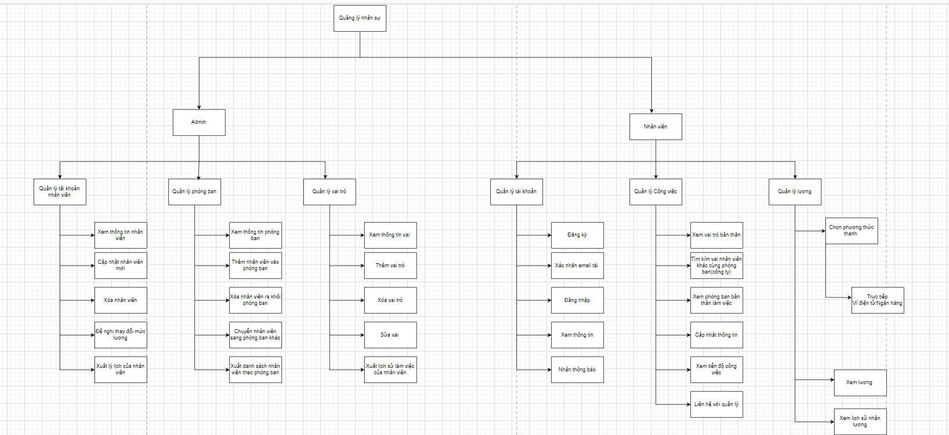

*Hình 2.1. Mô hình phân rã chức năng*

**Admin:**

**Đứng đầu sơ đồ, đại diện cho người quản trị hệ thống, có quyền truy cập và thực hiện tất cả các chức năng trên.**

1. **Quản lý nhân viên:**

* Xem thông tin nhân viên: Hiển thị chi tiết thông tin cá nhân, công việc của từng nhân viên.
* Cập nhật nhân viên mới: Thêm hồ sơ nhân viên mới vào hệ thống.
* Xóa nhân viên: Loại bỏ hồ sơ nhân viên khỏi hệ thống.
* Đề nghị thay đổi mức lương: Quá trình nhân viên gửi yêu cầu điều chỉnh lương và quản lý phê duyệt.
* Xuất lý đơn của nhân viên: Xử lý các loại đơn từ của nhân viên (nghỉ phép, xin việc,...).
* Xem lịch sử của nhân viên: Theo dõi lịch sử làm việc, thay đổi thông tin của nhân viên.

1. **Quản lý phòng ban:**

* Xem thông tin phòng ban: Hiển thị chi tiết thông tin về các phòng ban trong công ty.
* Thêm nhân viên vào phòng ban: Phân bổ nhân viên vào các phòng ban.
* Đưa nhân viên ra khỏi phòng ban: Loại bỏ nhân viên khỏi phòng ban hiện tại.
* Chuyển nhân viên sang phòng ban khác: Thay đổi phòng ban làm việc của nhân viên.
* Xuất danh sách nhân viên theo phòng ban: Lập báo cáo danh sách nhân viên thuộc từng phòng ban.

1. **Quản lý vai trò:**

* Xem thông tin vai trò: Hiển thị chi tiết thông tin về các vai trò (chức vụ) trong công ty.
* Thêm vai trò: Tạo mới các vai trò.
* Xóa vai trò: Loại bỏ các vai trò không còn sử dụng.
* Sửa vai trò: Chỉnh sửa thông tin của các vai trò.
* Xuất danh sách nhân viên theo vai trò: Lập báo cáo danh sách nhân viên theo từng vai trò.

**Nhân viên**

**Đại diện cho người sử dụng hệ thống (là nhân viên công ty).**

1. **Quản lý tài khoản:**

* Đăng ký: Nhân viên tạo tài khoản mới trên hệ thống.
* Xác nhận email: Xác thực địa chỉ email đã đăng ký.
* Đăng nhập: Truy cập vào hệ thống bằng tài khoản đã đăng ký.
* Xem thông tin: Xem thông tin cá nhân của mình.
* Nhận thông báo: Nhận thông báo từ hệ thống.

1. **Quản lý công việc:**

* Xem vai trò bản thân: Kiểm tra chức vụ, nhiệm vụ của mình.
* Tìm kiếm và tra cứu nhân viên khác cùng phòng ban (công ty): Tra cứu thông tin đồng nghiệp.
* Cập nhật thông tin: Chỉnh sửa thông tin cá nhân.
* Xem phòng ban bản thân làm việc: Biết mình thuộc phòng ban nào.
* Xem tiến độ công việc: Theo dõi tiến độ các công việc được giao.
* Liên hệ với quản lý: Gửi tin nhắn hoặc liên lạc với cấp trên.

1. **Quản lý lương:**

* Chọn phương thức thanh toán: Lựa chọn cách thức nhận lương (ví dụ: chuyển khoản, tiền mặt).
* Ví điện tử/Ngân hàng: Lựa chọn phương thức chuyển khoản (nếu chọn thanh toán qua chuyển khoản).
* Xem lương: Kiểm tra bảng lương của mình.
* Xem lịch sử nhận lương: Xem lại các lần nhận lương trước đây.

## **Sơ Đồ Use Case**

*Hình 2.2. Sơ Đồ Use Case*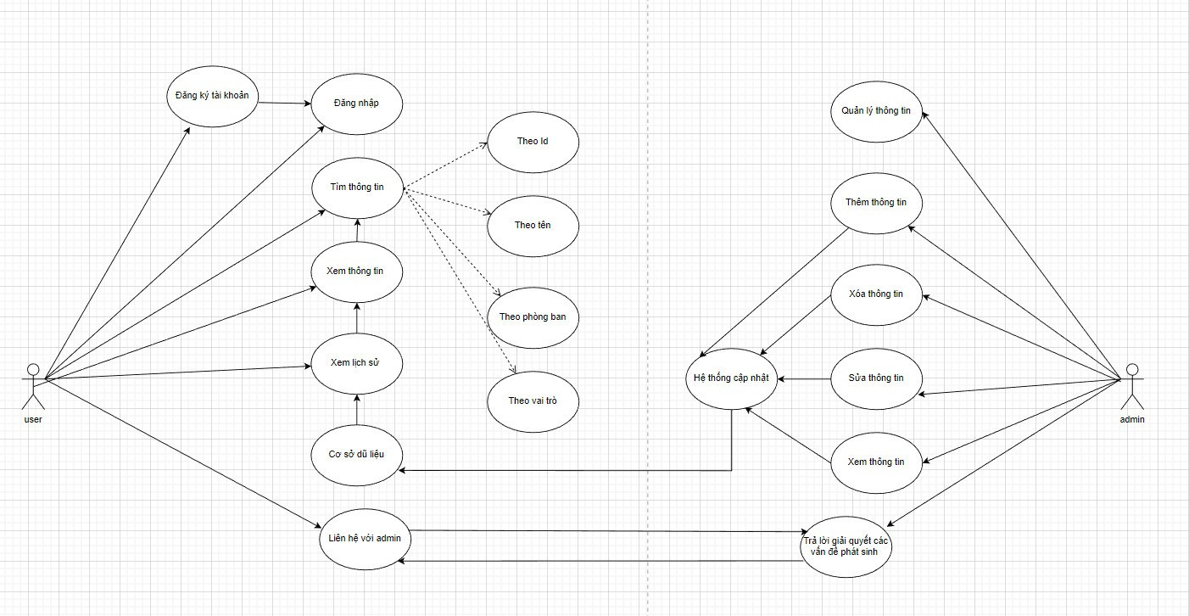

1. **User (Nhân viên):**

**Đăng ký tài khoản:** Nhân viên tạo tài khoản mới trên hệ thống.

**Đăng nhập:** Nhân viên đăng nhập vào hệ thống bằng tài khoản đã tạo.

**Tìm kiếm thông tin:**

* Theo ID: Nhân viên tìm kiếm thông tin của nhân viên khác bằng mã số nhân viên.
* Theo tên: Nhân viên tìm kiếm thông tin của nhân viên khác bằng tên.
* Theo phòng ban: Nhân viên tìm kiếm thông tin của nhân viên khác bằng phòng ban.
* Theo vai trò: Nhân viên tìm kiếm thông tin của nhân viên khác bằng vai trò.
* Xem lịch sử: Nhân viên xem lịch sử hoạt động của mình trên hệ thống.

**Cơ sở dữ liệu:** Cơ sở dữ liệu thông tin nhân viên.

**Liên hệ với admin**: Nhân viên liên hệ trực tiếp với quản trị viên.

1. **User ( Admin ):**

**Quản lý thông tin:** Quản trị viên quản lý thông tin của nhân viên

**Thêm thông tin**: Quản trị viên thêm thông tin nhân viên mới.

**Xóa thông tin:** Quản trị viên xóa thông tin nhân viên.

**Sửa thông tin:** Quản trị viên chỉnh sửa thông tin của nhân viên.

**Hệ thống cấp nhật:** Quản trị viên cập nhật hệ thống.

**Xem thông tin:** Quản trị viên xem thông tin của tất cả nhân viên.

**Xử lý yêu cầu của nhân viên:** Quản trị viên xử lý các yêu cầu hỗ trợ từ nhân viên.

## **Mô Hình Thực Thể E-R (Entity Relationship)**

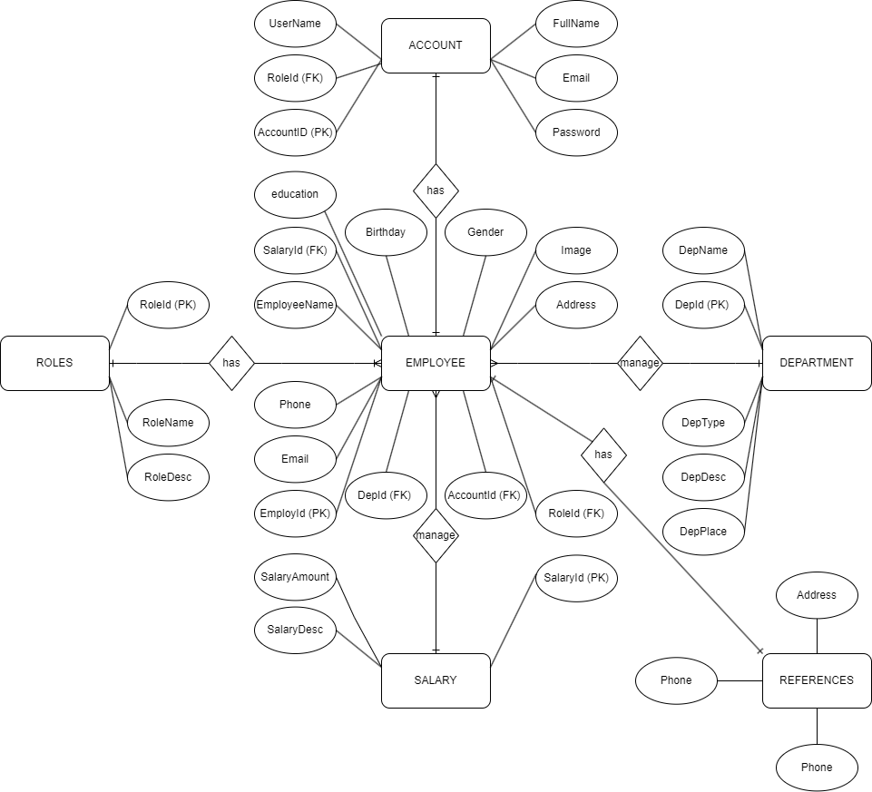

*Hình 2.3. Mô hình thực thể E – R*

## **Mối Liên Kết Giữa Các Bảng Dữ Liệu**

*Hình 2.4. Mối quan kết giữa các bảng dữ liệu* 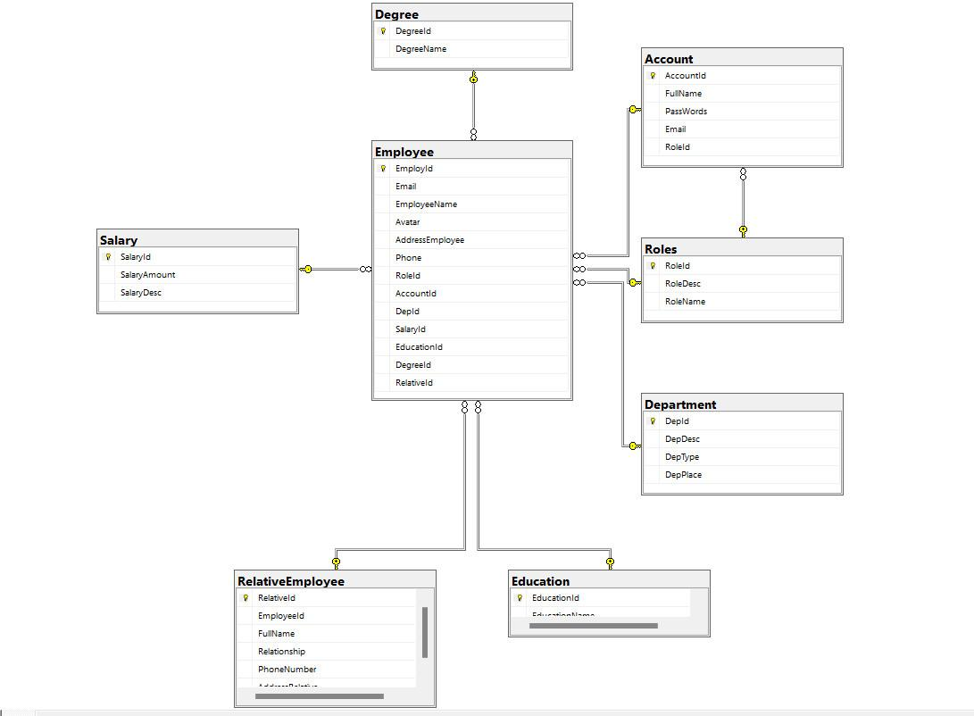

## **Sơ Đồ Vật Lý**

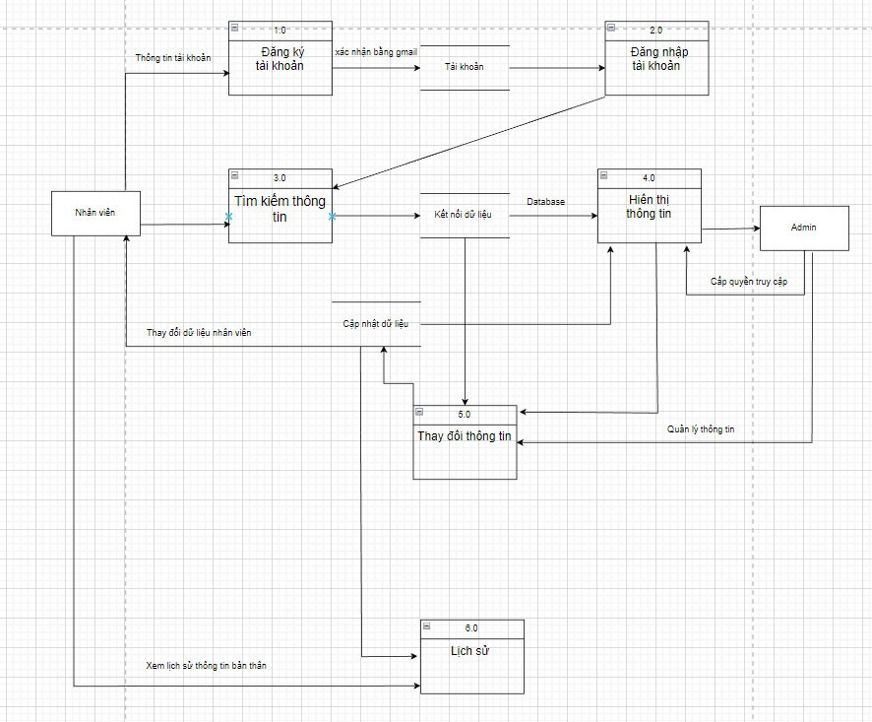

*Hình 2.5. Sơ Đồ Vật Lý*

**Đăng ký tài khoản (1.0):**

* Nhân viên nhập thông tin cá nhân để tạo tài khoản mới.
* Hệ thống gửi email xác nhận đến địa chỉ email đã đăng ký.
* Xác nhận bằng Gmail:
* Nhân viên truy cập email và nhấp vào liên kết xác nhận để kích hoạt tài khoản.

**Đăng nhập tài khoản (2.0):**

* Nhân viên nhập thông tin đăng nhập (tên tài khoản và mật khẩu) để truy cập hệ thống.

**Tìm kiếm thông tin (3.0):**

* Nhân viên có thể tìm kiếm thông tin về bản thân hoặc các nhân viên khác trong công ty.
* Hệ thống kết nối đến cơ sở dữ liệu để truy xuất thông tin.

**Hiển thị thông tin (4.0):**

* Hệ thống hiển thị thông tin tìm kiếm được cho nhân viên.

**Thay đổi dữ liệu nhân viên:**

* Nhân viên có thể yêu cầu thay đổi thông tin cá nhân của mình.

**Cập nhật dữ liệu:**

* Quản trị viên (Admin) xem xét và phê duyệt các yêu cầu thay đổi thông tin từ nhân viên.
* Nếu được phê duyệt, thông tin nhân viên sẽ được cập nhật trong cơ sở dữ liệu.

**Xem lịch sử thông tin bản thân (6.0):**

* Nhân viên có thể xem lại lịch sử các thay đổi thông tin của mình.

## **Xây Dựng Các Thực Thể**

* **Table Employee** ( EmployeeId, Email, EmployeeName, Avatar, AddressEmployee, Phone, RoleId (FK ), AccountId (FK ), DepId (FK), SalaryId (FK), EducationId (FK), DegreeId (FK), RelativeId (FK) )
* **Table Department** ( DepId(FK), DepDesc, DepType, DepPlace )
* **Table Roles** (Role Id (FK) , Role Name, Role Desc )
* **Table Degree** ( DegreeId (FK), DegreeName )
* **Table Account** (Account Id (FK), FullName, PassWords, Email, RoleId ( FK) )
* **Table Relative Employee (** Relativeld (FK), Employeeld, FullName, Relationship, Phone Number, AddressRelative )
* **Table Salary** (Salary Id (PK), Salary Amount, Salary Desc)
* **Table Education** ( EducationID (FK), EducationName)

## **Bảng Thiết Kế Vật Lý**

**Bảng Employee (Nhân viên)**

|  |  |  |
| --- | --- | --- |
| Column Name | Data Type | Description |
| EmployId | INTEGER | Mã nhân viên duy nhất, là khóa chính để xác định mỗi nhân viên. |
| Email | NVARCHAR(255) | Địa chỉ email của nhân viên, có thể được sử dụng để đăng nhập. |
| EmployeeName | NVARCHAR(255) | Họ và tên đầy đủ của nhân viên. |
| Avatar | NVARCHAR(255) | Đường dẫn tệp hoặc URL đến ảnh đại diện của nhân viên. |
| AddressEmployee | NVARCHAR(255) | Địa chỉ nhà riêng của nhân viên. |
| Phone | VARCHAR(255) | Số điện thoại của nhân viên. |
| RoleId | INTEGER | Khóa ngoại, tham chiếu bảng Roles (Vai Trò). Cho biết vai trò của nhân viên trong công ty. |
| AccountId | INTEGER | Khóa ngoại, tham chiếu bảng Account (Tài Khoản). Liên kết nhân viên với tài khoản người dùng của họ để đăng nhập. |
| DepId | INTEGER | Khóa ngoại, tham chiếu bảng Department (Phòng Ban). Cho biết phòng ban mà nhân viên thuộc về. |
| SalaryId | INTEGER | Khóa ngoại, tham chiếu bảng Salary (Mức Lương). Cho biết mức lương của nhân viên. |
| EducationId | INTEGER | Khóa ngoại, tham chiếu bảng Education (Trình Độ Học Vấn). Cho biết trình độ học vấn cao nhất của nhân viên. |
| DegreeId | INTEGER | Khóa ngoại, tham chiếu bảng Degree (Bằng Cấp). Cho biết bằng cấp học thuật cao nhất mà nhân viên đạt được. |
| RelativeId | INTEGER | Khóa ngoại, tham chiếu bảng Relative Employee (Người Thân). Liên kết nhân viên với hồ sơ người thân của họ. |

**Bảng Department (Bộ phận)**

|  |  |  |
| --- | --- | --- |
| Column Name | Data Type | Description |
| DepID | INTEGER | Mã số (ID) duy nhất để xác định từng phòng ban |
| DepDesc | NVARCHAR(255) | Mô tả về phòng ban |
| DepType | VARCHAR(255) | Loại phòng ban (Ví dụ: Kỹ thuật, Kinh Doanh, Nhân Sự) |
| DepPlace | NVARCHAR(255) | Vị trí, địa chỉ của phòng ban (Ví dụ: Trụ sở chính, Chi nhánh) |

**Bảng Roles (Vai trò)**

|  |  |  |
| --- | --- | --- |
| Column Name | Data Type | Description |
| RoleID | INTEGER | Mã số (ID) duy nhất để xác định từng loại vai trò |
| RoleName | NVARCHAR(255) | Tên của vai trò |
| RoleDesc | NVARCHAR(255) | Mô tả chi tiết về vai trò |

**Bảng Degree ( Bằng Cấp )**

|  |  |  |
| --- | --- | --- |
| Column Name | Data Type | Description |
| DegreeID | INT | Mã số (ID) duy nhất để xác định từng bằng cấp |
| DegreeName | NVARCHAR(255) | Tên của bằng cấp (Ví dụ: Cử nhân, Kỹ sư) |

**Bảng Account ( Tài Khoản )**

|  |  |  |
| --- | --- | --- |
| Column Name | Data Type | Description |
| AccountID | INTEGER | Mã số (ID) duy nhất để xác định từng tài khoản |
| FullName | NVARCHAR(255) | Tên đầy đủ của người dùng |
| PassWords | NVARCHAR(255) | Mật khẩu đã được mã hóa (Khuyến nghị: dùng cơ chế hasing mạnh hơn) |
| Email | NVARCHAR(255) | Địa chỉ email dùng để đăng nhập |
| RoleId | INTEGER | Khóa ngoại liên kết đến bảng Roles, xác định vai trò của người dùng |

**Bảng Relative Employee ( Thông Tin Người Tham Chiếu )**

|  |  |  |
| --- | --- | --- |
| Column Name | Data Type | Description |
| RelativeId | INTEGER | Mã số (ID) duy nhất để xác định bản ghi người thân |
| EmployeeId | INTEGER | Khóa ngoại liên kết đến bảng Employee, chỉ ra nhân viên |
| FullName | NVARCHAR(255) | Tên đầy đủ của người thân |
| Relationship | NVARCHAR(255) | Mối quan hệ với nhân viên (Ví dụ: Bố, Mẹ, Vợ/Chồng) |
| PhoneNumber | VARCHAR(255) | Số điện thoại của người thân |
| AddressRelative | NVARCHAR(255) | Địa chỉ của người thân |

**Bảng Salary ( Bảng lương )**

|  |  |  |
| --- | --- | --- |
| Column Name | Data Type | Description |
| SalaryID | INTEGER | Mã số (ID) duy nhất để xác định từng mức lương |
| SalaryAmount | INTEGER | Số tiền lương |
| SalaryDesc | VARCHAR(255) | Mô tả mức lương (Ví dụ: Lương Cấp Thấp, Trung Bình, Cao) |

**Bảng Education ( Trình Độ )**

|  |  |  |
| --- | --- | --- |
| Column Name | Data Type | Description |
| Education ID | INT | Mã số (ID) duy nhất để xác định từng trình độ học vấn |
| Education Name | VARCHAR(50) | Tên trình độ học vấn (Ví dụ: Đại học, Thạc Sĩ) |

## 

## **Mối Quan Hệ Giữa Các Thực Thể**

* **Mối quan hệ một – một (one-to-one)**

**Employee – Account**

Employees và bảng Accounts. Mỗi nhân viên có một tài khoản được liên kết để đăng nhập và kiểm soát truy cập.

Mỗi nhân viên trong hệ thống chỉ có một tài khoản người dùng duy nhất được sử dụng để đăng nhập và truy cập hệ thống. Tài khoản này lưu trữ thông tin đăng nhập, quyền hạn và các dữ liệu cá nhân liên quan đến nhân viên.

**Lợi ích:**

* Đảm bảo tính bảo mật cao hơn cho hệ thống vì mỗi nhân viên có một mật khẩu riêng biệt.
* Giúp quản lý quyền truy cập hiệu quả hơn, phân quyền rõ ràng cho từng nhân viên dựa trên vai trò và chức vụ của họ.
* Dễ dàng theo dõi và quản lý hoạt động của từng nhân viên trong hệ thống.
* **Mối quan hệ nhiều – một (many-to-one)**

**Employee – Role**

Mỗi nhân viên trong hệ thống có thể **được gán một hoặc nhiều vai trò khác nhau**. Mỗi vai trò đại diện cho một chức vụ hoặc trách nhiệm cụ thể trong tổ chức.

**Lợi ích:**

* Giúp phân chia công việc và phân quyền hợp lý trong tổ chức.
* Cho phép nhân viên đảm nhiệm nhiều vị trí và trách nhiệm khác nhau, nâng cao tính linh hoạt và hiệu quả công việc.
* Dễ dàng quản lý quyền hạn truy cập hệ thống và phân bổ nhiệm vụ cho từng nhân viên dựa trên vai trò của họ.

**Employee – Department**

Mỗi nhân viên trong hệ thống thuộc về một phòng ban cụ thể. Phòng ban đại diện cho một đơn vị chức năng hoặc bộ phận trong tổ chức.

**Lợi ích:**

* Giúp phân chia cấu trúc tổ chức một cách rõ ràng và khoa học.
* Dễ dàng quản lý nhân sự theo từng phòng ban, theo dõi hiệu quả công việc và phân bổ nguồn lực hợp lý.
* Cho phép thống kê và báo cáo dữ liệu nhân viên theo từng phòng ban.

**Employee – Salary**

Mỗi nhân viên trong hệ thống được **áp dụng một mức lương cụ thể**. Mức lương được xác định dựa trên chức vụ, trình độ học vấn, kinh nghiệm và hiệu quả công việc của nhân viên.

**Lợi ích:**

* Giúp quản lý lương bổng cho nhân viên một cách hiệu quả và minh bạch.
* Cho phép tính toán và chi trả lương cho nhân viên một cách chính xác và đúng hạn.
* Dễ dàng so sánh mức lương giữa các nhân viên và các vị trí khác nhau trong tổ chức.

**Employee - Education**

Mỗi nhân viên trong hệ thống được lưu trữ thông tin về **trình độ học vấn cao nhất**. Mức độ học vấn liên quan đến trình độ đào tạo mà nhân viên đó đã hoàn thành.

**Lợi ích:**

* Cho phép quản lý hồ sơ nhân sự một cách toàn diện, lưu trữ thông tin về nền tảng học vấn của mỗi nhân viên.
* Hỗ trợ đánh giá nhân sự, xem xét các cơ hội thăng tiến hoặc phân công nhiệm vụ phù hợp với trình độ của mỗi người.
* Có thể dùng để thống kê phân tích nhân sự của tổ chức theo các trình độ học vấn khác nhau.

**Employee – Degree**

Mỗi nhân viên trong hệ thống được lưu thông tin về bằng cấp cao nhất mà họ đạt được. Bằng cấp đại diện cho chứng chỉ hoặc danh hiệu được cấp sau khi hoàn thành một chương trình đào tạo hoặc cấp học cụ thể.

**Lợi ích:**

* Cho phép quản lý hồ sơ nhân sự một cách toàn diện, lưu trữ thông tin về bằng cấp chuyên môn của mỗi nhân viên.
* Hỗ trợ việc đánh giá nhân sự, xem xét các cơ hội thăng tiến hoặc phân công nhiệm vụ phù hợp với chuyên môn của mỗi người.
* Có thể dùng để thống kê phân tích nhân sự của tổ chức theo các bằng cấp khác nhau.

**Employee – RelativeEmployee**

Mỗi nhân viên trong hệ thống có thể lưu trữ thông tin của nhiều người thân. Bảng "Relative Employee" giúp lưu trữ thông tin liên hệ và mối quan hệ của người thân đối với nhân viên.

**Lợi ích:**

* Hỗ trợ quản lý thông tin liên hệ trong trường hợp khẩn cấp.
* Có thể cung cấp thông tin cho các chương trình phúc lợi dành cho gia đình nhân viên.

# **CHƯƠNG 3: GIAO DIỆN TRONG PHẦN MỀM**

## **Giao Diện Đăng Ký Hệ Thống**

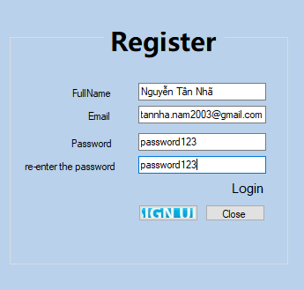

*Hình 3.1. Giao diện đăng ký*

Register (Đăng ký): Chức năng chính của giao diện này. Khi người dùng nhập đầy đủ thông tin và nhấn nút "Sign Up", hệ thống sẽ tạo một tài khoản mới cho người dùng.

Các trường thông tin:

* **Full Name (Họ và tên)**: Người dùng nhập họ và tên đầy đủ của mình.
* **Email:** Người dùng nhập địa chỉ email hợp lệ. Email này thường được sử dụng để đăng nhập và nhận thông báo từ hệ thống.
* **Password (Mật khẩu)**: Người dùng nhập mật khẩu để bảo vệ tài khoản của mình.
* **Re-enter the password (Nhập lại mật khẩu)**: Người dùng nhập lại mật khẩu để xác nhận và đảm bảo không có lỗi nhập liệu.
* **Login (Đăng nhập):** Chức năng này có thể là một liên kết chuyển hướng người dùng đến giao diện đăng nhập nếu họ đã có tài khoản.
* **Sign Up (Đăng ký):** Đây là nút để người dùng kích hoạt quá trình đăng ký sau khi đã nhập đầy đủ thông tin.
* **Close (Đóng):** Nút này có thể được sử dụng để đóng giao diện đăng ký và quay lại giao diện trước đó.

## **Giao Diện Đăng Nhập Hệ Thống**

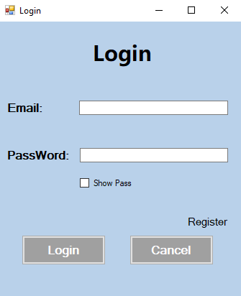

*Hình 4.2. Giao diện đăng nhập*

Màn hình đầu tiên bạn nhìn thấy khi khởi động hệ thống là giao diện đăng nhập. Giao diện này đóng vai trò như cổng truy cập để bạn bước vào thế giới bên trong hệ thống.

* **Nhập thông tin tài khoản:** Trên giao diện đăng nhập, bạn cần nhập chính xác địa chỉ email và mật khẩu đã được đăng ký cho tài khoản của mình.
* **Bấm nút "Login":** Sau khi nhập đầy đủ thông tin, bạn chỉ cần nhấn nút "Login" để hệ thống xác thực và cho phép truy cập vào bên trong.
* Cần sử dụng tài khoản và mật khẩu đã tạo trước để đăng nhập vào hệ thống
* **Tài khoản và mật khẩu Admin**: johndoe@example.com / password123

## **Giao Diện Chuyển Đổi Phòng Ban**

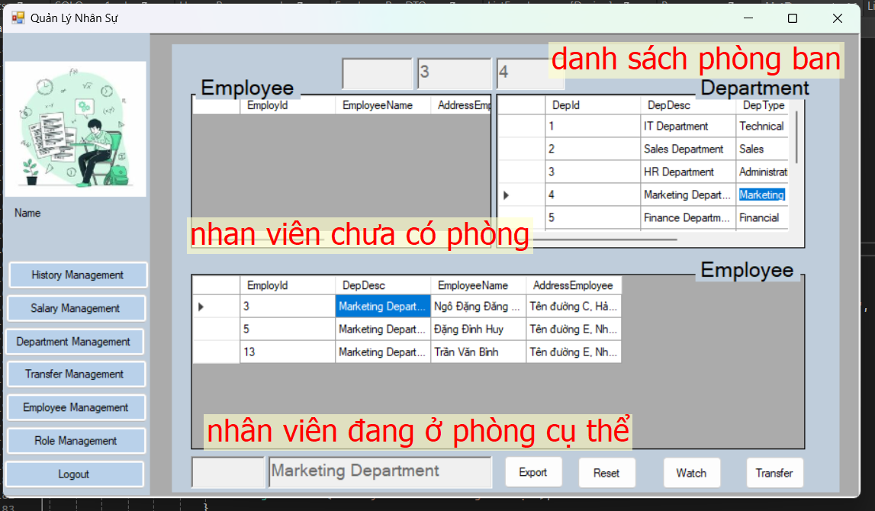

*Hình 3.3 Giao diện chuyển đổi phòng ban*

**Hiển thị thông tin:**

* **Danh sách phòng ban:** Liệt kê tất cả các phòng ban hiện có trong công ty, bao gồm mã phòng (DepID), tên phòng (DepDesc), và loại phòng (DepType).
* **Nhân viên chưa có phòng:** Hiển thị danh sách nhân viên chưa được phân bổ vào bất kỳ phòng ban nào, bao gồm mã nhân viên (EmployID), tên nhân viên (EmployeeName), và địa chỉ (AddressEmployee).
* **Nhân viên đang ở phòng cụ thể:** Liệt kê nhân viên đã được phân bổ vào một phòng ban cụ thể (trong ví dụ là Marketing Department), cùng với thông tin tương tự như danh sách nhân viên chưa có phòng.

**Chuyển đổi phòng ban:**

* **Chọn nhân viên:** Người dùng có thể chọn một hoặc nhiều nhân viên từ danh sách "Nhân viên chưa có phòng" hoặc "Nhân viên đang ở phòng cụ thể".
* **Chọn phòng ban mới:** Người dùng chọn phòng ban mới mà họ muốn chuyển nhân viên đến từ danh sách phòng ban.
* **Thực hiện chuyển đổi:** Nhấn nút "Transfer" để thực hiện việc chuyển đổi phòng ban cho nhân viên đã chọn.

**Các chức năng khác:**

* **Export:** Xuất dữ liệu về nhân viên và phòng ban ra một tệp tin (có thể là Excel, CSV, hoặc định dạng khác).
* **Reset:** Làm mới giao diện và các danh sách nhân viên, phòng ban.
* **Watch:** Chức năng này không rõ ràng từ hình ảnh, có thể là để theo dõi lịch sử chuyển đổi phòng ban hoặc một số thông tin khác.

## **Giao Diện Quản Lý Phòng Ban**

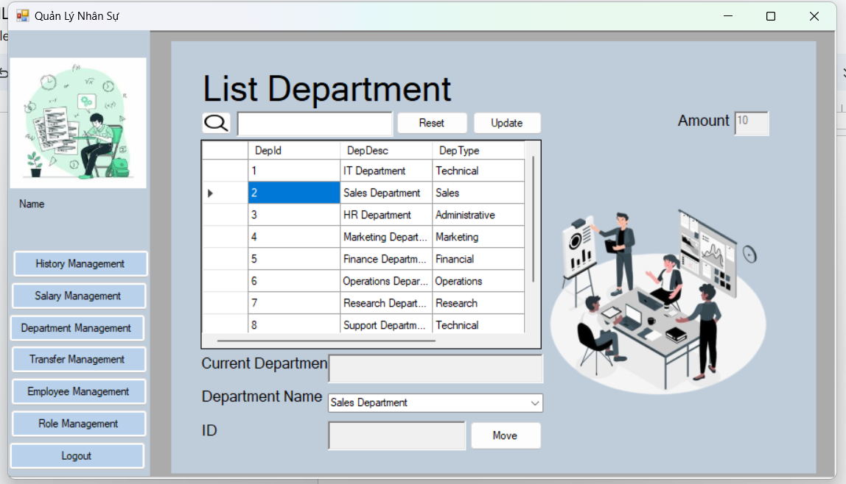

*Hình 3.4 Giao diện quản lý phòng ban*

**Hiển thị danh sách phòng ban (List Department):**

Bảng danh sách các phòng ban hiện có trong công ty, bao gồm:

* **DepID:** Mã phòng ban
* **DepDesc:** Tên phòng ban (ví dụ: IT Department, Sales Department).
* **DepType:** Loại phòng ban (ví dụ: Technical, Sales, Administrative).
* **Amount:** Số lượng nhân viên trong phòng ban
* Tính năng tìm kiếm (biểu tượng kính lúp) để lọc danh sách phòng ban theo mã hoặc tên.

**Thông tin phòng ban hiện tại (Current Department):**

* Hiển thị tên phòng ban hiện đang được chọn (trong hình là "Sales Department").
* Trường nhập liệu để nhập ID của nhân viên cần chuyển đến phòng ban này
* Nút "Move" (để chuyển nhân viên sang phòng ban khác).
* Nút "Update" (cập nhật) được sử dụng để thay đổi thông tin của phòng ban đã chọn.
* Nút "Reset" có thể được sử dụng để làm mới giao diện và các danh sách phòng ban.

1. **Giao Diện Chuyển Phòng Ban Bằng Cách Tìm**

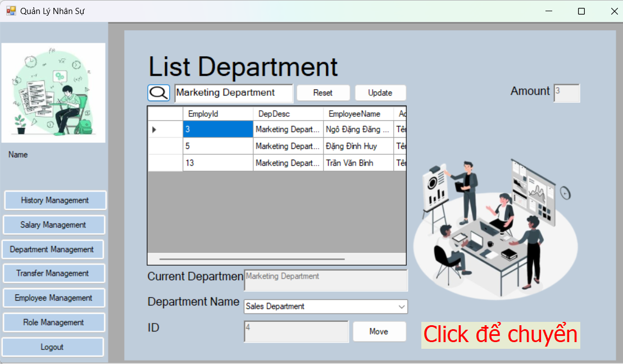

*Hình 3.5 Giao diện chuyển phòng ban bằng cách tìm*

**List Department (Danh sách phòng ban):**

* Hiển thị danh sách các phòng ban trong công ty.
* **Marketing Department:** Phòng ban hiện tại đang được hiển thị.
* **Reset:** Làm mới danh sách phòng ban.
* **Update**: Chức năng cập nhật ( được sử dụng để thay đổi thông tin của phòng ban đã chọn.
* **Amount:** Hiển thị số lượng nhân viên trong mỗi phòng ban
* **Tìm kiếm (biểu tượng kính lúp)**: Cho phép tìm kiếm phòng ban theo tên.

**Current Department (Phòng ban hiện tại):**

* **Marketing Department:** Tên phòng ban hiện tại của nhân viên cần chuyển.
* **Department Name:** Cho phép chọn phòng ban mới để chuyển nhân viên đến (trong hình là "Sales Department").
* **ID:** Nhập ID của nhân viên cần chuyển.
* **Move:** Nút thực hiện chuyển nhân viên sang phòng ban mới.
* **Click để chuyển:** Hướng dẫn người dùng nhấp vào nút "Move" để thực hiện chuyển phòng ban.

## **Giao Diện Cập Nhật Phòng Ban Và Số Lượng Nhân Viên**

*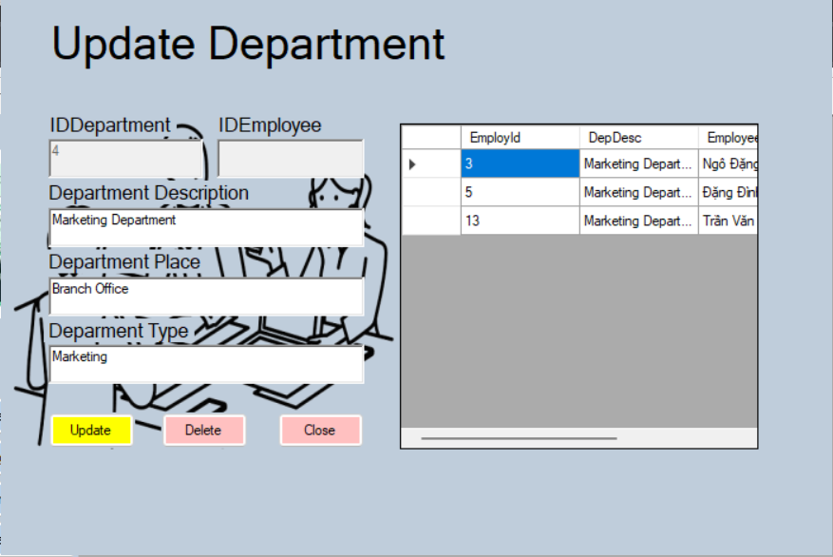Hình 3.6. Giao diện cập nhật phòng ban và số lượng nhân viên*

**Hiển thị và chỉnh sửa thông tin phòng ban:**

* **ID Department:** Hiển thị mã số của phòng ban.
* **IDEmployee:** Hiển thị mã số của nhân viên (chưa rõ mục đích).
* **Department Description:** Hiển thị và cho phép chỉnh sửa tên phòng ban (ví dụ: Marketing Department).
* **Branch Office:** Hiển thị và cho phép chỉnh sửa địa điểm của phòng ban.
* **Department Type:** Hiển thị và cho phép chỉnh sửa loại phòng ban (ví dụ: Marketing, Sales, IT).

**Danh sách nhân viên trong phòng ban:**

* Bên phải giao diện là danh sách nhân viên thuộc phòng ban hiện tại, bao gồm:
* **EmployeID:** Mã số nhân viên.
* **DepDesc:** Tên phòng ban của nhân viên.
* **Employee:** Tên nhân viên.

**Các nút chức năng:**

* **Update:** Cập nhật thông tin phòng ban sau khi đã chỉnh sửa.
* **Delete:** Xóa phòng ban hiện tại (suy nghĩ kỹ trước khi sử dụng).
* **Close:** Đóng giao diện cập nhật phòng ban.

## **Giao Diện Tạo Nhân Viên**

*Hình 3.7. Giao diện tạo nhân viên*

**Create Employee (Tạo nhân viên):**

Đây là chức năng chính của giao diện, cho phép người dùng nhập thông tin để tạo hồ sơ nhân viên mới trong hệ thống.

**Các trường thông tin:**

* **Employee Name (Tên nhân viên)**: Nhập họ tên đầy đủ của nhân viên.
* **Date of Birth (Ngày sinh)**: Chọn ngày sinh của nhân viên. Ví dụ Trong hình, ngày hiện tại là 12 tháng 5 năm 2024.
* **Email**: Nhập địa chỉ email của nhân viên.
* **Phone (Số điện thoại):** Nhập số điện thoại liên lạc của nhân viên.
* **Address (Địa chỉ)**: Nhập địa chỉ cư trú của nhân viên.
* **Gender (Giới tính)**: Chọn giới tính của nhân viên (Nam hoặc Nữ). Trong hình, mặc định là Nam.
* **Role (Chức vụ)**: Chọn chức vụ của nhân viên trong danh sách lựa chọn (trong hình là Manager).
* **Salary (Lương)**: Có thể là trường nhập liệu để nhập mức lương của nhân viên.

**Các nút chức năng:**

* **Nút tích (✓)**: Có thể là nút xác nhận để lưu thông tin nhân viên mới vào hệ thống.
* **Nút X (✗)**: Có thể là nút hủy bỏ thao tác tạo nhân viên hoặc xóa thông tin đã

## **Giao Diện Cập Nhật Nhân Viên**

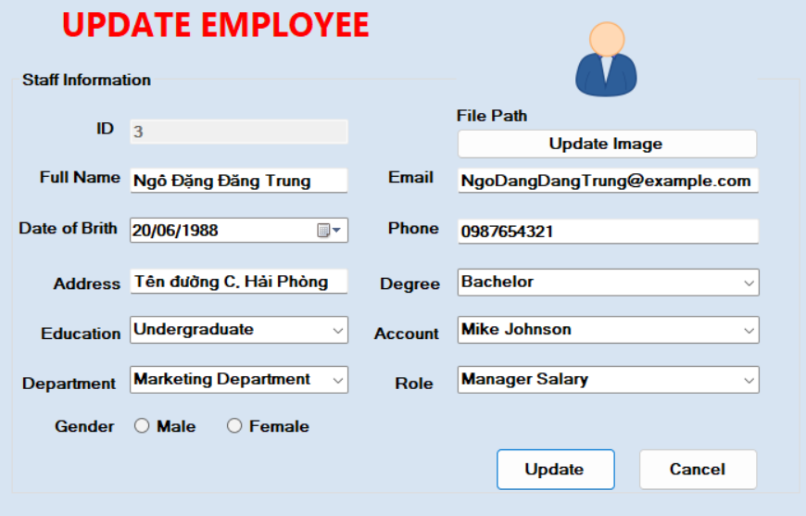

*Hình 3.8. Giao diện cập nhật nhân viên*

**Hiển thị và chỉnh sửa thông tin nhân viên (Staff Information):**

* **ID:** Hiển thị mã số định danh của nhân viên (không thể chỉnh sửa).
* **Full Name (Họ và tên):** Hiển thị và cho phép chỉnh sửa họ tên đầy đủ của nhân viên.
* **Date of Birth (Ngày sinh):** Hiển thị và cho phép chỉnh sửa ngày sinh của nhân viên.
* **Email:** Hiển thị và cho phép chỉnh sửa địa chỉ email của nhân viên.
* **Phone (Số điện thoại):** Hiển thị và cho phép chỉnh sửa số điện thoại của nhân viên.
* **Address (Địa chỉ):** Hiển thị và cho phép chỉnh sửa địa chỉ của nhân viên.
* **Degree (Bằng cấp)**:Hiển thị và cho phép chỉnh sửa bằng cấp cao nhất của nhân viên (ví dụ: Cử nhân, Thạc sĩ).
* **Education (Trình độ học vấn)**: Hiển thị và cho phép chỉnh sửa trình độ học vấn của nhân viên (ví dụ: Đại học, Cao đẳng).
* **Department (Phòng ban)**: Hiển thị và cho phép chỉnh sửa phòng ban mà nhân viên đang làm việc.
* **Account (Tài khoản)**: Hiển thị và cho phép chỉnh sửa tên tài khoản đăng nhập của nhân viên (ví dụ: Mike Johnson).
* **Role (Chức vụ)**: Hiển thị và cho phép chỉnh sửa chức vụ của nhân viên trong công ty (ví dụ: Quản lý, Nhân viên).
* **Salary (Lương)**: Có thể là một trường nhập liệu để hiển thị và cho phép chỉnh sửa mức lương của nhân viên (trong hình không hiển thị rõ).
* **Gender (Giới tính)**: Hiển thị và cho phép chỉnh sửa giới tính của nhân viên (Nam hoặc Nữ).

**Cập nhật ảnh đại diện (Update Image):**

* **File Path:** Trường này có thể dùng để nhập đường dẫn đến tệp ảnh mới hoặc chọn tệp ảnh từ máy tính.
* **Update Image:** Nút này có thể dùng để tải ảnh đại diện mới lên hệ thống.

**Các nút chức năng:**

* **Update:** Lưu các thay đổi đã thực hiện vào thông tin nhân viên.
* **Cancel:** Hủy bỏ các thay đổi và đóng giao diện.

## **Giao Diện Xem Chi Tiết Nhân Viên**

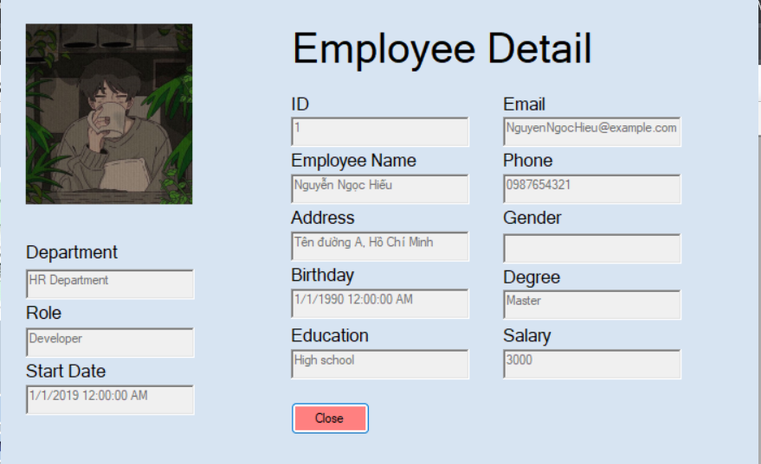

*Hình 3.9. Giao diện chi tiết nhân viên*

**Thông tin cá nhân:**

* **ID**: Mã số định danh của nhân viên (ví dụ: 1).
* **Employee Name (Tên nhân viên)**: Họ và tên đầy đủ của nhân viên (ví dụ: Nguyễn Ngọc Hiếu).
* **Email:** Địa chỉ email liên lạc của nhân viên (ví dụ: NguyenNgocHieu@example.com).
* **Phone (Số điện thoại)**: Số điện thoại liên lạc của nhân viên (ví dụ: 0987654321).
* **Address (Địa chỉ)**: Địa chỉ thường trú của nhân viên (ví dụ: Tên đường A, Hồ Chí Minh).
* **Gender (Giới tính)**: Giới tính của nhân viên.
* **Birthday (Ngày sinh)**: Ngày sinh của nhân viên (ví dụ: 1/1/1990).
* **Education (Trình độ học vấn)**: Trình độ học vấn cao nhất của nhân viên (ví dụ: High school).
* **Degree (Bằng cấp)**: Bằng cấp cao nhất của nhân viên (ví dụ: Master).

**Thông tin công việc:**

* **Department (Phòng ban)**: Phòng ban mà nhân viên đang làm việc (ví dụ: HR Department).
* **Role (Chức vụ)**: Chức vụ của nhân viên trong công ty (ví dụ: Developer).
* **Salary (Lương)**: Mức lương của nhân viên (ví dụ: 3000).
* **Start Date (Ngày bắt đầu làm việc)**: Ngày nhân viên bắt đầu làm việc tại công ty (ví dụ: 1/1/2019).

**Chức năng:**

* **Close:** Nút đóng giao diện xem chi tiết nhân viên.

1. **Giao Diện Xem Danh Sách Nhân Viên**

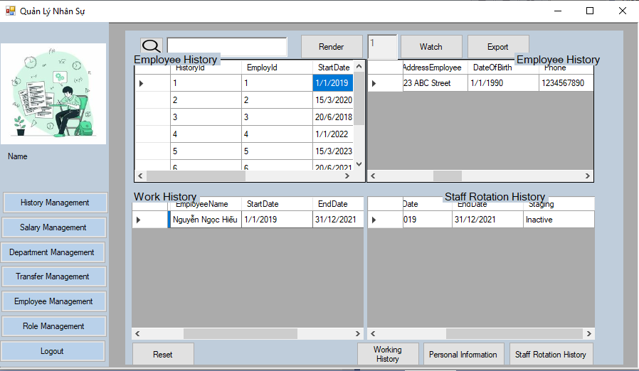

*Hình 3.10. Giao diện xem danh sách nhân viên*

**Hiển thị danh sách nhân viên (Employee History):**

Bảng danh sách các nhân viên hiện có trong công ty, bao gồm:

* **History ID**: Mã lịch sử (có thể liên quan đến việc thay đổi thông tin nhân viên).
* **EmployeID**: Mã số nhân viên.
* **Start Date**: Ngày bắt đầu làm việc của nhân viên.
* **Address Employee**: Địa chỉ của nhân viên.
* **Date of Birth**: Ngày sinh của nhân viên.
* **Phone**: Số điện thoại của nhân viên.
* **Tính năng tìm kiếm (biểu tượng kính lúp)**: Cho phép tìm kiếm nhân viên theo các tiêu chí (có thể là mã số, tên, hoặc thông tin khác).
* **Phân trang (Render):** Cho phép điều hướng giữa các trang danh sách nếu số lượng nhân viên lớn.

**Work History (Lịch sử công việc):**

Hiển thị lịch sử làm việc của nhân viên được chọn, bao gồm:

* **Employee Name**: Tên nhân viên.
* **Start Date**: Ngày bắt đầu làm việc tại một vị trí cụ thể.
* **End Date**: Ngày kết thúc làm việc tại một vị trí cụ thể.
* **Date**: Ngày ghi nhận lịch sử công việc (có thể là ngày thay đổi vị trí hoặc thông tin khác).

**Staff Rotation History (Lịch sử luân chuyển nhân viên):**

Hiển thị lịch sử luân chuyển công tác của nhân viên được chọn, bao gồm:

* **Date:** Ngày luân chuyển.
* **Status:** Trạng thái của nhân viên sau khi luân chuyển (ví dụ: Inactive - Không hoạt động).

**Các nút chức năng:**

* Watch: Xem chi tiết về một bản ghi lịch sử.
* Export: Xuất danh sách nhân viên ra một tệp tin (có thể là Excel, CSV hoặc định dạng khác).
* Reset: Làm mới giao diện và các danh sách.

## **Giao Diện Người Tham Chiếu Của Nhân Viên**

**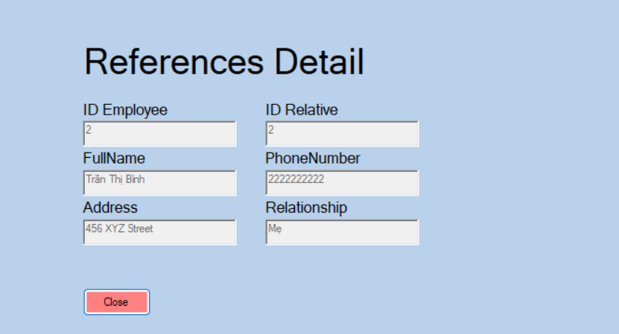***Hình 3.11. Giao Diện Người tham chiếu của nhân viên*

**Thông tin người tham chiếu:**

* **ID Employee (Mã nhân viên)**: Hiển thị mã số định danh của nhân viên mà người này là tham chiếu (ví dụ: 2).
* **ID Relative (Mã người thân)**: Hiển thị mã số định danh của người tham chiếu (ví dụ: 2).
* **FullName (Họ và tên)**: Họ và tên đầy đủ của người tham chiếu (ví dụ: Trần Thị Bình).
* **Phone Number (Số điện thoại)**: Số điện thoại liên lạc của người tham chiếu (ví dụ: 2222222222 - đây là dữ liệu mẫu, không phải số điện thoại thật).
* **Address (Địa chỉ)**: Địa chỉ của người tham chiếu (ví dụ: 456 XYZ Street).
* **Relationship (Mối quan hệ):** Mối quan hệ giữa người tham chiếu và nhân viên (ví dụ: Mẹ - người thân).

**Chức năng:**

* **Close:** Nút đóng giao diện xem chi tiết người tham chiếu.

## **Giao Diện Cập Nhật Vai Trò**

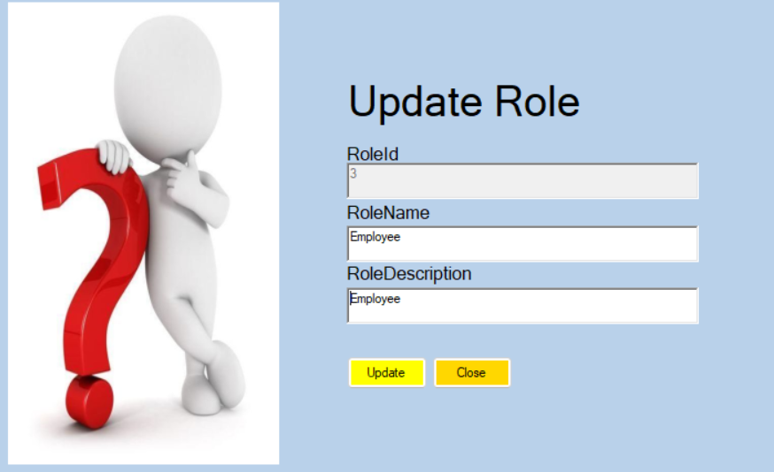

*Hình 3.12. Giao Diện Cập Nhật Vai Trò*

Mục đích chính của giao diện này là cho phép người dùng được ủy quyền tạo các vai trò mới trong công ty. Các vai trò này xác định các quyền và cấp độ truy cập mà người dùng sẽ có trong công ty.

* **Role:** Trường này cho phép người dùng nhập tên mô tả cho vai trò, tên này sẽ được sử dụng để nhận dạng vai trò đó trong công ty.
* **Employee Name:** Trường này có thể được sử dụng để liên kết vai trò mới được tạo với một nhân sự cụ thể. Điều này có thể hữu ích cho việc phân công vai trò dựa trên trách nhiệm hoặc chuyên môn của nhân sự đó.
* **Role Description:** Trường này cung cấp không gian để người dùng nhập mô tả chi tiết về trách nhiệm và quyền của vai trò. Mô tả này sẽ hữu ích cho những nhân sự khác trong việc hiểu phạm vi của vai trò.
* **Update Button:** Khi người dùng đã nhập thông tin được yêu cầu, nhấp vào nút này sẽ bắt đầu quá trình tạo vai trò cập nhật. Hệ thống sẽ xác thực đầu vào và thay đổi thông tin vai trò nhân sự trong cơ sở dữ liệu.

## **Giao Diện Quản Lý Vai Trò**

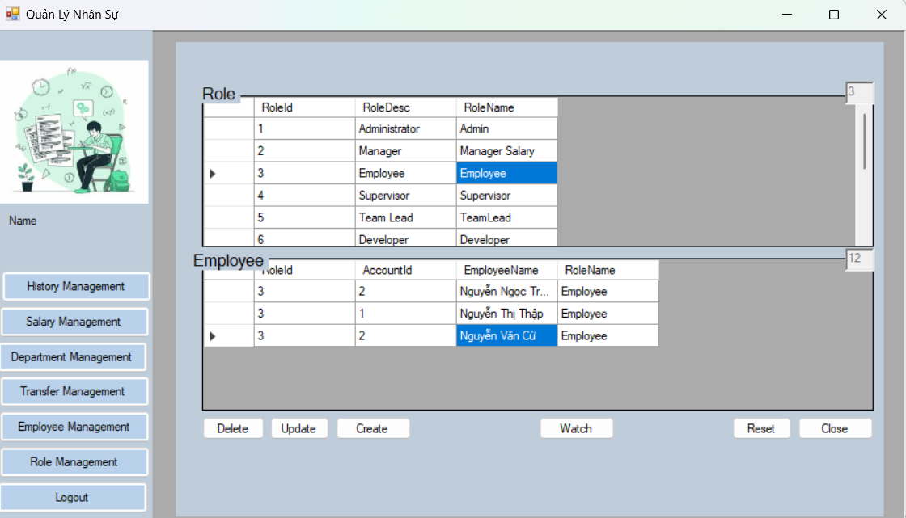

*Hình 3.13. Giao Diện Quản Lý Vai Trò*

**Hiển thị danh sách vai trò (Role):**

Bảng danh sách các vai trò hiện có trong công ty, bao gồm:

* **RoleID**: Mã số định danh của vai trò (ví dụ: 1, 2, 3...).
* **RoleDesc**: Mô tả ngắn gọn về vai trò (ví dụ: Administrator, Manager, Employee).
* **RoleName**: Tên đầy đủ của vai trò (ví dụ: Admin, Manager Salary, Employee).

**Hiển thị danh sách nhân viên và vai trò (Employee):**

Bảng danh sách nhân viên và vai trò tương ứng của họ, bao gồm:

* **EmployeeID**: Mã số định danh của nhân viên.
* **AccountID**: Mã số tài khoản (có thể liên kết với hệ thống đăng nhập).
* **EmployeeName**: Tên nhân viên.
* **RoleName**: Tên vai trò của nhân viên.

**Các nút chức năng:**

* **Delete**: Xóa một vai trò hoặc nhân viên khỏi danh sách (cần thận trọng khi sử dụng).
* **Update**: Cập nhật thông tin của một vai trò hoặc nhân viên.
* **Create:** Tạo một vai trò hoặc nhân viên mới.
* **Watch**: Chưa rõ chức năng cụ thể, có thể là để xem chi tiết về một vai trò hoặc nhân viên.
* **Reset:** Làm mới giao diện và các danh sách.
* **Close:** Đóng giao diện quản lý vai trò.

## **Giao Diện Quản Lý Lương**

**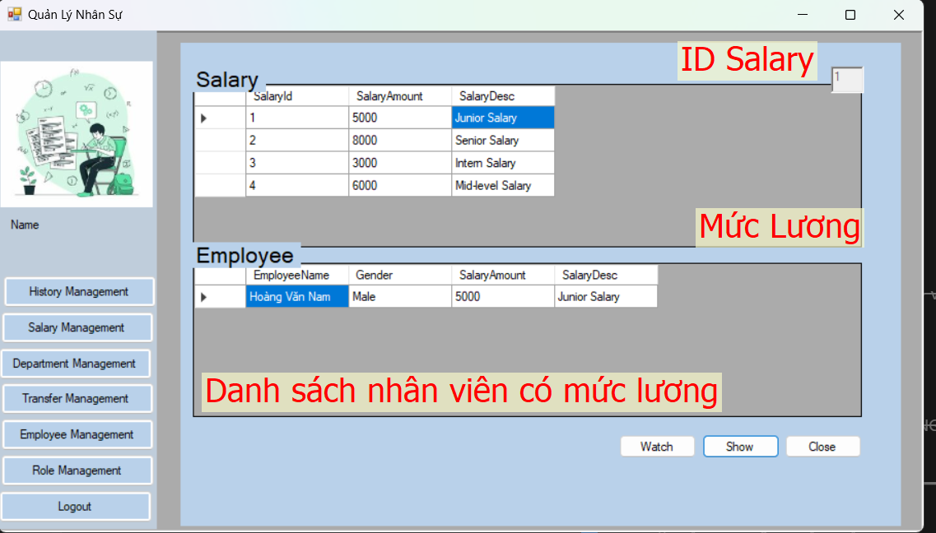***Hình 3.14. Giao Diện Quản Lý Lương*

**Hiển thị danh sách mức lương (ID Salary):**

Bảng danh sách các mức lương hiện có trong công ty, bao gồm:

* **SalaryID**: Mã số định danh của mức lương (ví dụ: 1, 2, 3, 4).
* **SalaryAmount**: Số tiền lương tương ứng với mỗi mức (ví dụ: 5000, 8000, 3000, 6000).
* **SalaryDesc**: Mô tả ngắn gọn về mức lương (ví dụ: Junior Salary, Senior Salary, Intern Salary, Mid-level Salary).

**Hiển thị danh sách nhân viên có mức lương (Employee):**

Bảng danh sách nhân viên và mức lương tương ứng của họ, bao gồm:

* **EmployeeName**: Tên nhân viên (ví dụ: Hoàng Văn Nam).
* **Gender:** Giới tính của nhân viên (ví dụ: Male).
* **SalaryAmount**: Số tiền lương của nhân viên (ví dụ: 5000).
* **SalaryDesc**: Mô tả mức lương của nhân viên (ví dụ: Junior Salary).

**Các nút chức năng:**

* **Watch**: Chưa rõ chức năng cụ thể, có thể là để xem chi tiết về một nhân viên hoặc mức lương.
* **Show**: Chưa rõ chức năng cụ thể, có thể là để hiển thị thêm thông tin hoặc bảng dữ liệu khác.
* **Close**: Đóng giao diện quản lý lương.

# **CHƯƠNG 4: TỔNG KẾT VÀ ĐÁNH GIÁ**

## **Ưu Điểm:**

* Giao diện người dùng: Chương trình có giao diện thân thiện, dễ sử dụng, giúp người dùng tiếp cận nhanh chóng và thuận tiện.
* Chức năng đa dạng: Hỗ trợ nhiều chức năng đáp ứng tốt nhu cầu thực tế trong việc tìm kiếm thông tin, trao đổi và quản lý nhân sự.
* Xử lý linh hoạt: Các chức năng được thiết kế để xử lý linh hoạt, đáp ứng các yêu cầu cụ thể từ người dùng. Điển hình như:
* Thống kê và báo cáo: Khả năng thống kê, báo cáo linh hoạt với các tuỳ chọn theo tiêu chí cụ thể.
* Quản lý đăng nhập: Chức năng quản lý đăng nhập theo nhóm người dùng, hỗ trợ phân phối công việc hiệu quả.
* Nhập và quản lý nhân viên: Quy trình nhập liệu và quản lý nhân viên logic, đảm bảo dữ liệu chính xác và hợp lệ.
* Dễ dàng quản lý: Công cụ dễ dàng sử dụng và quản lý, thích hợp với mọi đối tượng người dùng.
* Cơ sở dữ liệu: Cơ sở dữ liệu lớn, đảm bảo tính bảo mật cao, an toàn thông tin.

## **Nhược Điểm:**

* Thời gian và khả năng hạn chế: Do hạn chế về thời gian và khả năng, một số chức năng chỉ mới dừng lại ở ý tưởng và chưa được triển khai thực tế.
* Ổn định chức năng: Một số chức năng chưa hoạt động ổn định, cần được cải thiện và tối ưu hóa.
* Giải quyết vấn đề: Chưa thể giải quyết triệt để các vấn đề phát sinh trong quá trình quản lý, cần phát triển thêm để đáp ứng tốt hơn.
* Thẩm mỹ: Chương trình còn thiếu tính thẩm mỹ, cần được cải thiện về mặt giao diện và trải nghiệm người dùng.

# **KẾT LUẬN**

Trong suốt 3 tháng quá trình học tập và thực hiện đồ án cuối kỳ môn Lập trình giao diện ứng dụng do Thầy Lương Trần Hy Hiến phụ trách, chúng em đã có cơ hội áp dụng những kiến thức bài giảng lý thuyết vào thực tiễn thông qua việc xây dựng một phần mềm thực tế. Qua đó, chúng em không chỉ cải thiện kỹ năng lập trình của mình mà còn học được cách thiết kế giao diện người dùng sao cho thân thiện và dễ sử dụng.

Chúng em đã đối mặt với nhiều thách thức, từ việc lựa chọn công nghệ phù hợp cho đến việc giải quyết các vấn đề phát sinh trong quá trình phát triển đồ án. Tuy nhiên, nhờ sự hỗ trợ của Thầy hướng dẫn và sự nỗ lực không ngừng của nhóm chúng em, đã hoàn thành đồ án một cách thành công và đúng hẹn báo cáo.

Kết quả của đồ án không chỉ thể hiện qua sản phẩm cuối cùng mà còn qua quá trình học hỏi và phát triển bản thân. Chúng em tin rằng những kinh nghiệm quý báu này sẽ là hành trang vững chắc trên con đường sự nghiệp tương lai trong lĩnh vực công nghệ thông tin nói chung và lập trình ứng dụng nói riêng.

Chúng em xin cảm ơn và hẹn gặp lại Thầy trong những môn học tiếp theo.

**BẢNG ĐÁNH GIÁ LÀM VIỆC NHÓM**

|  |  |  |
| --- | --- | --- |
| **Thành Viên** | **Họ Tên** | **% Nỗ Lực Đóng Góp Vào Dự Án** |
| 1 | Nguyễn Triệu Vỹ | 100% |
| 2 | Nguyễn Tấn Nhã | 100% |
| 3 | Lê Tiến Phát | 100% |